Project Yahtzee: requirements document

Dit document bevat een beschrijving van de requirements voor het Project Yahtzee. Sommige delen moeten nog uitgewerkt worden (aangeduid met ‘**zelf uit te werken**’). Vervolledig het document zo correct mogelijk gebaseerd op de theorie die in de slides terug te vinden is.

# Beschrijving project

We willen een computerimplementatie van het spel Yahtzee. De speler speelt een simpele vorm van Yahtzee: je werpt 3 keer met 3 teerlingen en kan na elke worp beslissen welke teerlingen je vast zet. Na drie worpen moet je een zo hoog mogelijke score halen. Zorg ook voor een duidelijke helpfunctie die uitlegt wat de bedoeling van het spel is en waar je de spelregels en dobbelsteenwaardes kan opzoeken.

# Use Case Model

Het Use Case Model geeft een overzicht van de verschillende Use Cases en hun Actoren. Bovendien wordt een prioriteit aan de verschillende Use Cases toegekend.

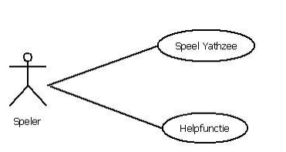

Use Case Speel Yahtzee heeft hoogste prioriteit

## Use Cases

Use Cases worden uitgewerkt in volgorde van prioriteit.

* **Speel Yahtzee**
  + Speler start de applicatie
  + Er verschijnt een scherm met daarop 3 dobbelstenen
  + Speler klikt op werp, de dobbelstenen worden geworpen
  + Speler klikt op dobbelsteen om hem vast te zetten
  + Na drie worpen wordt de totaal score getoond
* **Helpfunctie**
  + Speler komt naar hulpscherm
  + De spelregels worden simpel uitgelegd
  + Ook een knop om naar een nieuw scherm met dobbelsteenwaardes te gaan
  + Back knop om terug naar spel-scherm te gaan

# Domain Model

Yahtzee%20domain%20model.png

# User Interface Model

1. Wireframe yahtzee

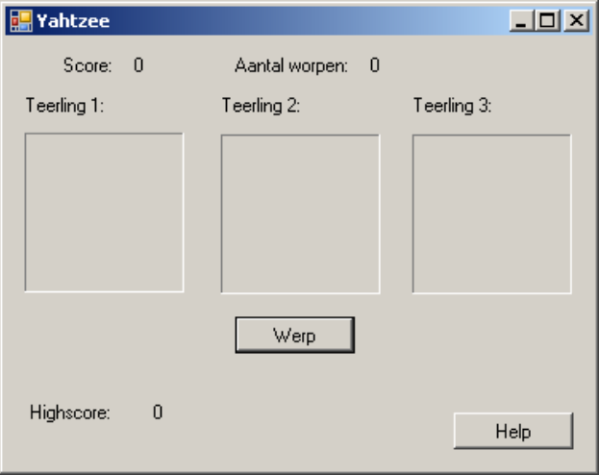

1. Helpfunctie

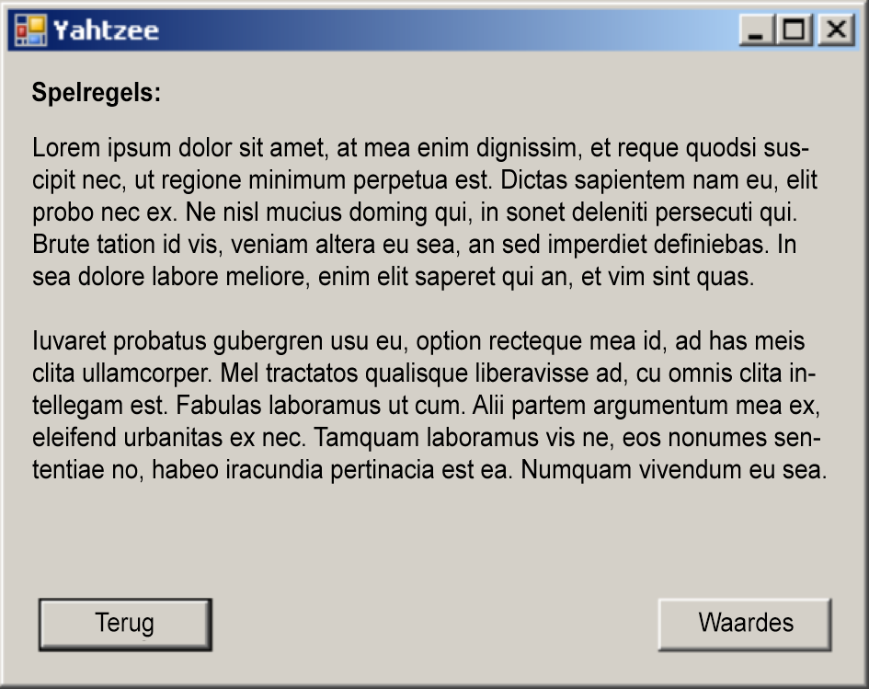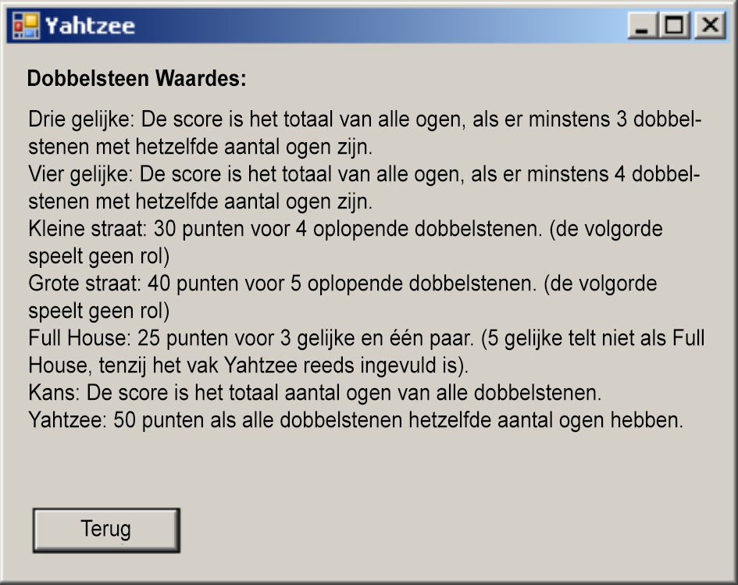

# Class diagram

**zelf uit te werken**

Baseer je op het domain model om je klasses uit te werken. Enkele richtlijen:

* Som eerst alle mogelijke klasses op
* Voor elke klasse:
  + Wat zijn de attributen?
  + Wat zijn de methodes?
  + Zijn er associaties met andere klasses?

Class%20diagram%20Yahtzee.png

(In deze klasse diagram zijn de UI, Controller en model klasse niet apart getekend)